关于实行财政电子票据的通知

全校师生员工、缴款人：

按照重庆市财政局【渝财非税（2018）7号】文件的要求，为提高工作效率，计划财务处已推出了财政电子票据系统。现将有关事项通知如下：

1. 财政电子票据是指由财政部门监管的、行政事业单位在依法收取政府非税收入或者从事非营利性活动收取钱物时，运用计算机和信息网络技术开具、存储、传输和接收的数字电文形式的凭证。目前我校开具的财政票据（含财政电子票据）开具的范围主要是指缴款人缴纳的学历教育学费、住宿费以及符合政策许可的各类代收费及校医院开具的医疗票据。目前重庆市财政电子票据主要含：重庆市非税收入统一票据（电子）（主要用于学生学费、住宿费）、重庆市行政事业单位资金往来结算票据（电子）（主要用于代收费）、重庆市门诊医药费专用收据（电子）等。
2. 从2019年7月1日开始，统招学生缴纳的学费住宿费票据将使用电子票据，不再采用纸质票据。其它财政票据也将陆续采用电子票，不再另行通知。
3. 财政电子票据开具时间：开学期间或大批量收费时，一般一个月内开具；统招生学费住宿费一周内开具，特殊情况当场开具。
4. 财政电子票据取票及验证：财政电子票据开具一个工作日后，缴款人可以使用微信的小程序（电子票夹），提取电子票据，并自行在重庆市财政局的票据网站查询验证。
5. 电子票据提取后，如果需要报账，请发送至邮箱并通过邮箱接收后，自行打印。
6. 缴款人在办理相关事务需要出示票据的，应通过微信小程序、重庆市财政局的票据查询网站等方式出示电子票据。如果办理时需要纸质票据的，请自行将电子票据打印出来！
7. 财政电子票据与财政纸质票据具有同等法律效力。
8. 电子票只能一次性被提取并归集。未得到缴款人的授权，禁止提取他人电子票。如提取他人电子票而导致他人不能提取的，计财处将追究提取人的责任。
9. 财政电子票据的索取、查验及报账使用指南见附件。

计划财务处

2019-10-10

附件：

财政电子票据的索取、查验及报账使用指南

（2019年10月版）

微信小程序：电子票夹

1. 使用微信的小程序功能，在小程序中搜索“电子票夹”，找到后打开如下图：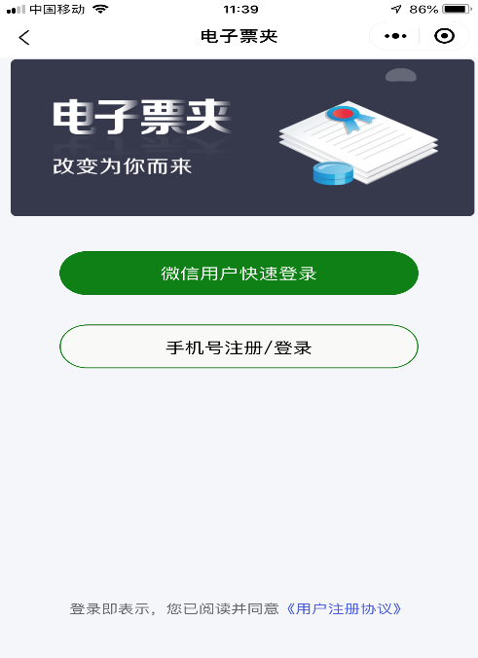
2. 使用“微信用户快速登录”或“手机号注册/登录”。
3. 完成相关验证后，在首页的“单位专属服务”中点击“更多”，在单位名称搜索中搜索“四川外国语大学”，出现以下界面：

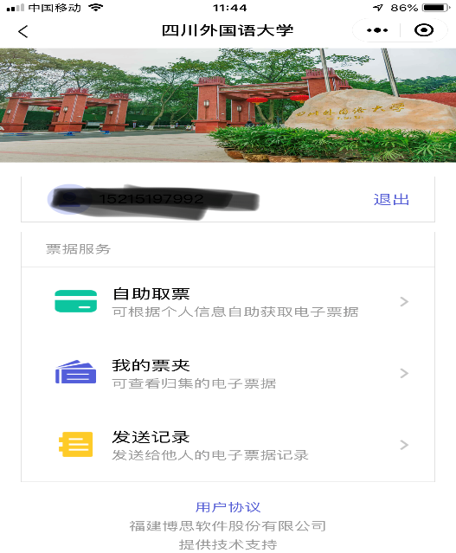

1. 在“自助取票”中输入自己的真实姓名和用户编号（学号或身份证号），即可查找到已开具的财政电子票据。
2. 查找到的财政电子票据会自动放入“我的票夹”中，打开“我的票夹”即可显示所有的财政电子票据。可以逐条查看并可通过“查看电子票”功能预览该电子票。

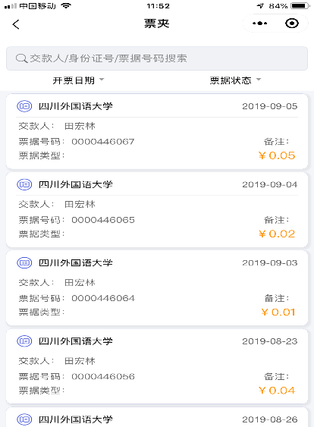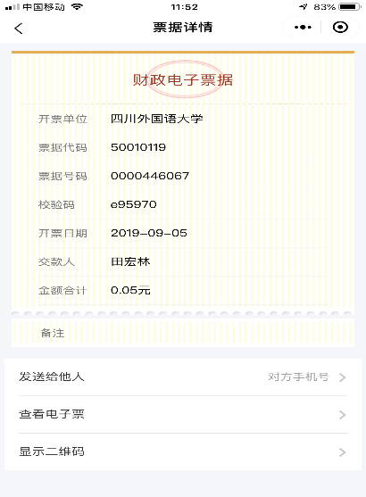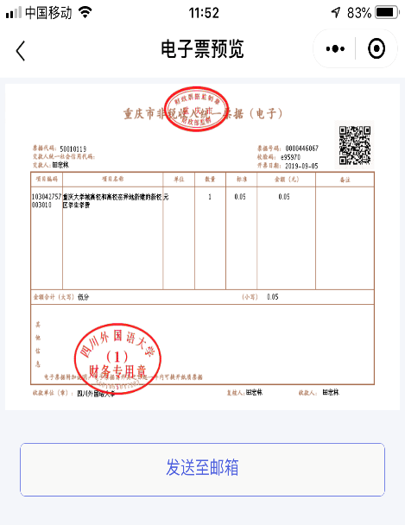

提示：使用“自助取票”查询到已有的票据后将放入“我的票夹”，以后自助取票时将不会再出现，而是已放入“我的票夹”中。

1. 通过“发送至邮箱”功能，可以将查看的某张财政电子票据发送至邮箱，然后通过邮箱将该电子票据打印出来，以便用于报账及办理其它相关事务时提供。
2. 可通过重庆市财政局的票据网站查验电子票据，网址为：<http://czj.cq.gov.cn/html/bsfw/yw/czpj/>。